^{ГКУ «Ставропольский СИКЦ»}
Информационный листок

Технология «АС-35» на овощных. Стоит попробовать!

Использование биопрепаратов в картофелеводстве края практикуется фермерами не один десяток лет. В последние годы башкирский производитель биосредств НВП «БашИнком» (с1991 года производит более 300 наименований экологически безопасных микробиологических препаратов и биоудобрений для растениеводства и животноводства) разработал и предлагает картофелеводам новую простую биотехнологию картофеля «АС-35».
На опытных грядках картофель показал потрясающие результаты – взошел на 10 дней раньше, растения развивались в 1,5 раза быстрее, чем в контроле (без использования биопрепаратов).
Только посмотрите на фото картофеля через 2 недели после посадки: в опыте № 1 и № 2 молодые кустики картофеля отлично развиваются, а на контроле (без биопрепаратов) только появился первый росток!
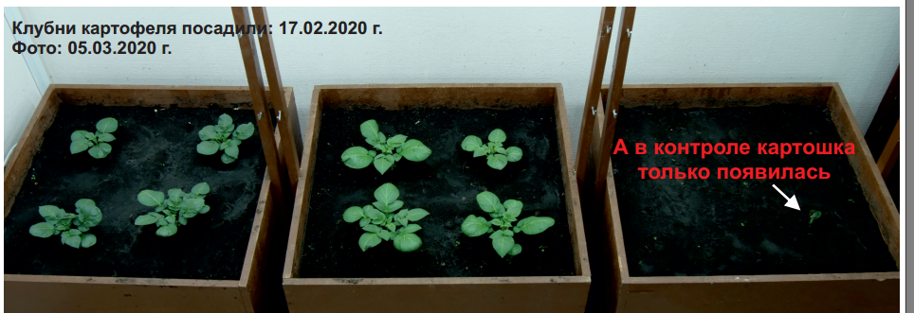
Опыт 2 Опыт 1 Контроль

Активный рост картофеля – результат совместной работы биопрепаратов Фитоспорин-М, Ж (АС), Борогум-М Комплексный и Хозяин плодородия с микоризой. В составе этих препаратов ассоциация 35 природных микроорганизмов, которые дали название прорывной технологии «АС-35».
Опыт с картофелем был заложен по следующей схеме:
Контроль–картофель посажен без использования препаратов.
Опыт 1 – предпосевная обработка клубней картофеля препаратами Фитоспорин-М, Ж (АС) –1 л/т и Борогум-М Комплексный –0,5л/т.
Опыт 2 – предпосевная обработка клубней картофеля препаратами Фитоспорин-М, Ж (АС) –1 л/т и Борогум-М Комплексный–0,5л/т, припосевное внесение в почву препарата Хозяин плодородия с микоризой–30 кг/га.
Дата посадки: 17.02.2020 г.
Опыты, проведенные по технологии «АС-35» на овощных культурах, показали потрясающие результаты: рассада ускоряется в развитии на неделю, формирует
более мощную корневую систему, более широкие листья, легче
приживается при пересадке и не болеет.

355035, РФ, г. Ставрополь, ул. Мира 337
тел/факс (8652) 35-30-90, 35-82-05, 75-21-02, 75-21-05
www.stav-ikc.ru, e-mail: gussikc@yandex.ru

